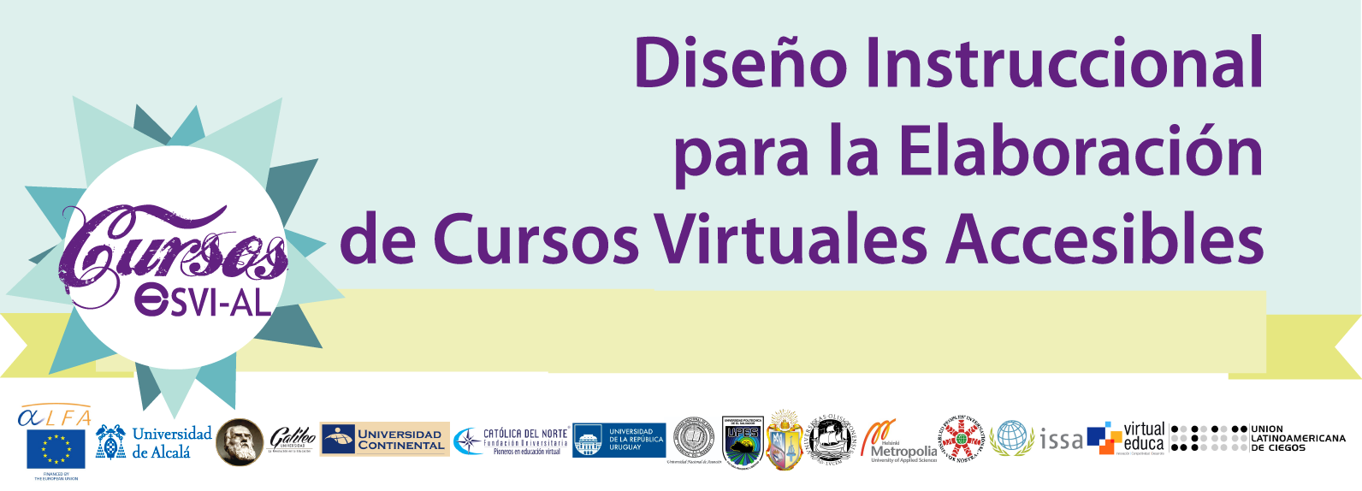

Curso Diseño Instruccional para la Elaboración de Cursos Virtuales Accesibles

Una Visión hacia la Educación Virtual Inclusiva Acreditado por el proyecto ESVI-AL, conformado por Diez Universidades de América y Europa

1ra Edición
Se lanzó la primera edición del curso con 233 participantes, 5 videoconferencias, más de 5 espacios de discusión y colaboración de conocimientos. Esta edición dio inicio el 25 de agosto, culminando el día 28 de septiembre del 2014.

2da Edición
Se lanzó la segunda edición del curso con 226 participantes, 5 videoconferencias, mas de 5 espacios de discusión y colaboración de conocimientos. Esta edición dio inicio el 13 de octubre culminando el 16 de noviembre del 2014.
Los participantes de la primera y segunda edición actualmente cuentan con las herramientas y conocimientos necesarios del diseño instruccional para cursos virtuales accesibles, permitiéndoles ser agentes de cambio dentro de sus instituciones educativas, en pro de la accesibilidad e inclusión en la formación a nivel superior.

3ra. Edición
Se está impartiendo con 138 participantes, el cual dio inicio el 10 de noviembre del 2014

¿Qué te vamos a enseñar?
El curso lo recibirás en un período de 5 semanas, las cuales se dividen en los siguientes contenidos:
- Una semana introductoria para el uso de la plataforma ESVI-AL
- Unidad 1: Modelo de Diseño Instruccional (DI) que propone la Guía ESVI-AL
- Unidad 2: Fase de Análisis del Modelo DI
- Unidad 3: Fase de Desarrollo del Modelo DI
- Unidad 4: Fase de Diseño del Modelo DI
Por lo que al finalizar el curso podrás:(beneficios)
  - Reconocer las fases del diseño instruccional basado en el modelo ADDIE que se utiliza en el Proceso CD de la Guía ESVI-AL.
  - Detectar las necesidades educativas para realizar una propuesta e-learning.
  - Establecer los elementos didácticos necesarios para la construcción de un curso virtual accesible.
  - Estructurar una Guía Docente y una Unidad Didáctica para un curso virtual accesible.

¿Quién va enseñar?
Tutores altamente capacitados en el tema de Diseño Instruccional y accesibilidad, con los cuales tendrás la oportunidad de interactuar a través de los distintos ambientes programados dentro de la plataforma del curso. Los tutores para este curso serán:
- Licda. Yolanda Patricia Preciado Mesa.
Católica del Norte Fundación Universitaria, Colombia. Licenciada en Educación Especial, investigadora en el campo de educación superior virtual con el proyecto ESVIAL y con docentes de educación Básica y Media en las dimensiones de cultura y prácticas inclusivas. Coautora de la Guía Metodológica para la Implantación de Desarrollos Curriculares Virtuales Accesibles y de la Guía de Evaluación de Curso Virtuales Accesibles. Docente del taller para la Innovación Pedagógica en Educación Virtual Accesible de Calidad y del taller Materiales Educativos Digitales Accesibles, en este último, diseñadora.
- Lic. Rolando Barahona.
Universidad Galileo, Guatemala. Diseñador Gráfico con Post Grado en e-learning, con 18 años de experiencia Docente. Tutor para la Certificación en e-learning para la Universidad Galileo en el Módulo de e-actividades y para el Proyecto ESVIAL en los Talleres de Innovación Pedagógica en Educación Virtual Accesible de Calidad para El Salvador y Ecuador. Capacitador para el Departamento de Educación Virtual y el Centro de Actualización Profesional de la Universidad Rafael Landívar de Guatemala. Impartición de Talleres TIC para la Universidad Mariano Gálvez de Guatemala. Asesor de Empresas para capacitaciones presenciales y en línea en procesos de aprendizaje tecnológicos.
- Ing. Karla Ordoñez
Universidad Técnica Particular de Loja, Ecuador Ingeniera en Sistemas Informáticos y Computación, trabaja en la Universidad Técnica Particular de Loja en Ecuador, en el Instituto Latinoamericano y del Caribe de Calidad en Educación Superior a Distancia (CALED), en donde forma parte del equipo técnico. Tiene experiencia docente, siendo tutora de cursos virtuales del área de informática. Se ha involucrado como investigadora en proyectos de innovación educativa con el fin de mejorar el nivel de la calidad en la educación superior. Actualmente participa en el proyecto ESVIAL en el que ha colaborado como tutora virtual y presencial del taller de Innovación Pedagógica en Educación Virtual Accesible de Calidad edición Perú.
- Ing. Rocío Quintanilla
Universidad Politécnica, El Salvador Ingeniera Industrial con experiencia en certificaciones e-learning. Apoya al Proyecto ESVI-AL como tutora en los Talleres Elaboración de materiales educativos digitales accesibles e Innovación Pedagógica en Educación Virtual Accesible de Calidad impartido a docentes de América Latina, y al Proyecto Telescopio como experta en el curso Preparación para la Búsqueda de empleo. Docente y miembro del Instituto Salvadoreño de Geogebra para la Enseñanza de la Matemática congregado por docentes que impulsan el desarrollo de materiales libres e interactivos, apoyando específicamente con el uso de los programas SPSS y R para estadística. Brinda seguimiento y asistencia técnica a docentes de El Salvador en el desarrollo de competencias matemáticas y tecnológicas por medio de la implementación de cursos especializados con metodología b-learning.

¿Cómo aprenderás?
Durante las cinco semanas que dura el curso, podrás visualizar los contenidos desarrollados a través de vídeos, archivos descargables en formatos Word y PDF, entre otros. También, compartirás tu conocimiento con participantes de otros países dentro de los foros semanales para exponer ideas, presentar dudas y compartir tu experiencia de aprendizaje. Adicionalmente se llevarán a cabo 5 videoconferencias con los tutores expertos para la ampliación de los temas, vía en Hangout, disponibles en Youtube.

¿Quiénes aprenderán contigo?
Los participantes del curso serán profesionales académicos comprometidos, docentes y administrativos, que forman parte de las distintas carreras que ofrecen las Universidades de los ocho países participantes de Latinoamérica, encargadas de los procesos y procedimientos académicos para el desarrollo de proyectos virtuales accesibles. Por lo que se han inscrito a la Red de Cooperación ESVI-AL

¿Cómo me inscribo?
Si estás interesado en recibir este curso, tendrás que pasar por un proceso de selección, en el cual deberás seguir los siguientes pasos:
Paso 1: Deberás leer y contestar las preguntas del formulario de postulación para el curso.
- Llenar formulario de inscripción de postulantes
Paso 2: Enviar un ensayo con los siguientes requisitos:
- 2 hojas carta como máximo, con letra Arial 12pts.
- Comentar:
  - Tu interés por el cual deseas aprender el contenido del curso
  - La experiencia que se tiene en la impartición de cursos virtuales
  - El beneficio profesional e institucional que recibirás al haber completado el curso.
- El ensayo deberás enviarlo con tu nombre completo, en formato pdf a la siguiente dirección: cursosesvial@gmail.com
Por Ejemplo: 4ta edición_Juan Antonio Martínez Ruíz
Finalmente, cabe mencionar que el curso tiene un cupo 200 participantes; por lo que el comité organizador evaluará todas las propuestas enviadas por los postulantes y se les notificará la selección vía mail. La fecha límite para realizar los dos pasos, envío de formulario y ensayo, es el 30 de octubre del 2014.

Las fechas para postularse al curso son:
- 4 al 20 de diciembre del 2014.

Fecha de Inicio
- 12 de enero del 2015

Fecha de Finalización
- 15 de febrero del 2015

Te invitamos a que formes parte de la red ESVI-AL
- Inscripción a la Red de Cooperación ESVIAL

Entrega de Diploma
El asistente que supere el curso recibirá un diploma digital, avalado por las Universidades Continental (Perú), Católica del Norte (Colombia), Técnica Particular de Loja (Ecuador), Galileo (Guatemala), Politécnica de El Salvador (El Salvador), Asunción (Paraguay), de la República (Uruguay), Alcalá (España), Lisboa (Portugal) y Metropolia (Finlandia).

Accesibilidad
El curso es accesible y está preparado para su realización por cualquier docente, incluyendo docentes con discapacidades físicas o sensoriales.

Importe
El curso es gratuito, por estar financiado por la Comisión Europea a través del proyecto de cooperación ESVI-AL.

